Экологический турнир «ЗНАТОКИ ПРИРОДЫ»
Задачи:
воспитание экологически ответственного за состояние окружающей среды,
школьника, бережно относящегося к богатствам природы.

- Сегодня мы узнаем, насколько грамотно воспитаны с точки зрения экологии наши друзья-школьники. Отправляемся в уникальный заочный, но очень интересный и познавательный турнир по нашим милым, дорогим тропинкам. Вам очень пригодятся знания и смекалка, дружба и находчивость, быстрота и аккуратность выполнения заданий. Как и в любом походе помогайте друг другу, а не вините за неудачи и ошибки. Действуйте дружно, весело, и вам будет сопутствовать удача.
За каждый правильный ответ команда получает "экобалл". В конце путешествия мы посчитаем, сколько "экобаллов" набрала каждая команда.
Команды отправляются в путь. Кто стоит у нас на старте?
Представление жюри.
- Начнём с конкурса «Представление команды». Все конкурсы оцениваются по 5-балльной системе.
Представление команд.
Ну а теперь настал момент расшифровать название нашего экологического турнира. Итак, внимание. Время пошло! (3 минуты)
На слайде зашифрованная тема турнира:
WЗYLZGНUDМАQRТSIWОUNVZКLNSDИY ПSYLGРNНИQРRZОQДЫ
(ЗНАТОКИ ПРИРОДЫ)
1 тур – «Составь слова».
- Что означает слово «Экология»? (Эколо́гия — наука о взаимодействиях живых организмов и их сообществ между собой и с окружающей средой)
Я предлагаю вам составить как можно больше слов из букв слова ЭКОЛОГИЯ
(Коля, Эля, голяк, кило, эго, лик, гол, кол, як, ил, …)
2 тур
- Переходим ко второму туру. Для начала вам необходимо будет отгадать его название. Лишь по две буквы взяв подряд, слова расставить, сможешь в ряд.
Р А И Ф Й П Ь М
С Ш Р У И С О («Расшифруй письмо»)
Найдите верный путь по клеточкам квадрата, и вы прочитаете пословицу.
Б У Д Ы Т А
Е Р А В А Д
З Т Н Е Щ У
Ы Р Ь Ш И Р
Б К У И З П («Без труда не вытащишь рыбку из пруда»)
Расшифруйте таинственное письмо.
Б Е Л Е С
Е Р Е Т О
Г И Т П О
! А Р А Ж ( «Берегите лес от пожара! » )
3 тур - «Пойми меня»
В этом конкурсе участвуют двое учеников - члены команды. Член команды получает карточку, на которой написаны слова. Его задача - объяснить другому участнику конкурса за 1 минуту больше слов, не называя их. За каждое правильно понятное слово команда получает 1 экобалл.
1 карточка  самолет  дерево  медведь  мороженое  холод  часы  шляпа  врач | 2 карточка  цветок  лиса  чайник  жара  телефон  птичка  зонтик  продавец | 3 карточка  автомобиль куст  зайчик  ложка  ветер  телевизор  перчатки  учитель

4 тур - «Ягодное лукошко»
- Какой же отдых без кроссвордов, головоломок! Командам предстоит заполнить таблицу. Здесь зашифрованы названия очень известных и очень вкусных ягод. Кто больше вспомнит лесных ягод? И кто из вас сделает это правильно и быстро? За каждую правильно угаданную ягоду - 1 экобалл. На выполнение задания даётся 5 минут.

1 | Ч |  | Р |  | М |  |  | А
2 | Б |  | У |  | Н |  |  | А
3 | Г |  | Л |  | Б |  |  | А
4 | О |  | Л |  | П |  |  | А
5 | Ш |  | П |  | В |  |  | К
6 | Л |  | М |  | Н |  |  | К
7 | Б |  | Р |  | А |  |  | С
8 | Б |  | Р |  | С |  | Л |  | Т
9 | Ж |  | М |  | Л |  | С |  | Ь
10 | Б |  | Г |  | Л |  | Н |  | К
11 | Б |  | Я |  | Ы |  | Н |  | К
12 | С |  | О |  | О |  | И |  | А
13 | З |  | М |  | Я |  | И |  | А
14 | К |  | Ы |  | О |  | Н |  | К
Ответы: 1-черёмуха, 2–брусника, 3-голубика, 4-облепиха, 5-шиповник, 6-лимонник, 7 - барбарис,
8-бересклет, 9-жимолость, 10-багульник, 11-боярышник, 12-смородина, 13-земляника, 14-крыжовник.

5 тур – «Знатоки ребусов»
Члены команд получают на карточках ребусы. За каждый разгаданный ребус получают 5 экобаллов.
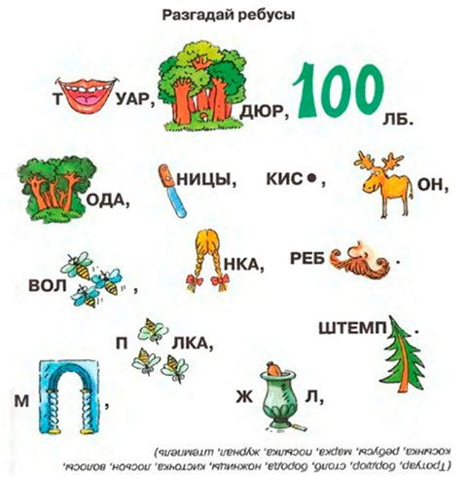
6 тур - «Блиц- опрос»
1 команде:  - Его ноги кормят (волк)  - Хитрая, рыжая (Лиса)  - Полосатая лошадь (Зебра)  - Самое высокое животное (Жираф)  - Животное – единорог (Носорог)  - Самая маленькая птичка (Колибри)  - Птица в смокинге (пингвин)  - Летающее животное (Летучая мышь)  - Сумчатый попрыгун (кенгуру)  - Самый крупный медведь (белый)  - Зимой белый, летом серый (Заяц)  - Самое большое млекопитающее (Синий кит)  - Птица- стукач (дятел)  - Самое быстрое животное (гепард)  - Полосатый хищник (тигр)  - Строит плотины (бобёр)  - Жар- птица (павлин)  - Самая большая птица (Страус)  - Домашнее насекомое (таракан)  - Живёт в панцире (черепаха) | 2 команде:  - Хвост крючком, нос пятачком (Свинья)  - Под полом таится, кошки боится (Мышка)  - Царь зверей (лев)  - Что теряет лось зимой (Рога)  - Кошка с кисточками на ушах (Рысь)  - Сумчатый медведь (коала)  - Санитары леса (Волки)  - Где спит медведь (берлога)  - Зверь- полоскун (енот)  - Птица- будильник (петух)  - Мягкие лапки, а в них царапки (Кошка)  - Друг человека (собака)  - Слепое животное (Крот)  - Корабль пустыни (Верблюд)  - У кого глаза на рогах, а дом на спине (улитка)  - Розовая птица (фламинго)  - Змея в капюшоне (кобра)  - Полярная лиса (песец)  - Колючий хищник (ёжик)  - Серая норушка (мышь)

7 тур – «Эколото»
Народные пословицы и поговорки экологического содержания. Вам нужно собрать пословицы и поговорки (по 1 экобаллу за правильный ответ)
- Пчелка маленькая…(и та трудится)
- Враг природы тот…(кто лес не бережёт)
- За комаром…(не ходи с топором)
- Лес и вода….(родные брат и сестра)
- Без корня и……(трава не растет)
- Увидел скворца…….(весна у крыльца)
- Подкорми птиц зимой…..(они отплатят тебе добром летом)

8 тур - "Экопылесос"

- После привала-отдыха на нашей поляне осталось много мусора.
Задание для команд: "рассортировать" мусор по пакетам.

 |  |  | 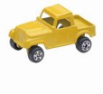
 | 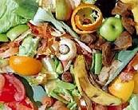 | 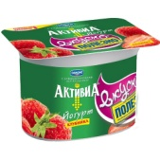
ПИЩЕВЫЕ ОТХОДЫ | БУМАГА | СТЕКЛО | ПЛАСТИК

Игра «Мусоробол».
Игра. Подошёл к концу 5 тур, пора немного передохнуть. Приглашаю от команды 1 участника для следующей эстафеты.
- Не секрет, что, гуляя по улицам, мы иногда оставляем после себя самый разнообразный мусор: бумажки, пластиковые бутылки, коробки, пакеты. Это бывает даже когда урны находятся рядом. Иногда мы в них даже попасть не можем. Вот попробуем сейчас потренироваться в точном попадании в мусорную корзину. Игра.
9 тур - «Художественная мастерская»

(Учитель показывает «фотографию» зайца, каждая команда должна нарисовать точно такого же). Оценивается быстрота и точность воспроизведения.

Итоги. Награждение.
- Итак, мы заканчиваем наш турнир. Но еще много раз мы будем возвращаться к сегодняшнему вопросу. Пусть наше занятие станет хорошим жизненным уроком для всех.

Используемая литература:
1. Ершова О.А. Методическая разработка интеллектуальной игры «Эврика»
http://videouroki.net
2. Затульная З. И. Экологическая викторина для начальной школы http://ped-kopilka.ru
3. Праздник в школе. – Книжная серия для учителей, родителей и школьников: В гармонии с природой. – Мн., 2001.

